Symétrie Axiale - FEUILLE D’EXERCICES N° 1
Symétrie Axiale – Niveau 6e
Livret d’exercices

Objectifs du chapitre et exercices types :

- T1 : Reconnaître des figures symétriques
- T2 : Construire des figures symétriques dans un quadrillage
- T3 : Construire le symétrique d’une figure par rapport à un axe sans quadrillage
- T4 : Connaitre les propriétés de conservations e la symétrie axiale
- T5 : Savoir tracer et reconnaître l’axe de symétrie dans une figure
- T6 : Savoir faire le lien entre l’axe de symétrie et la médiatrice

C1 :Reconnaître des figures symétriques

1
(O - L)

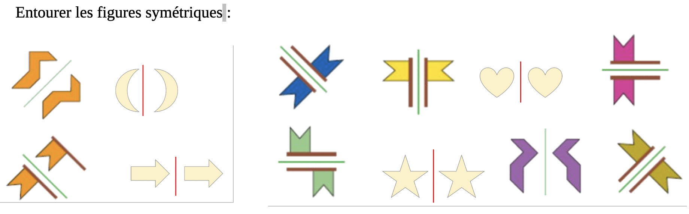
(O - L)
2
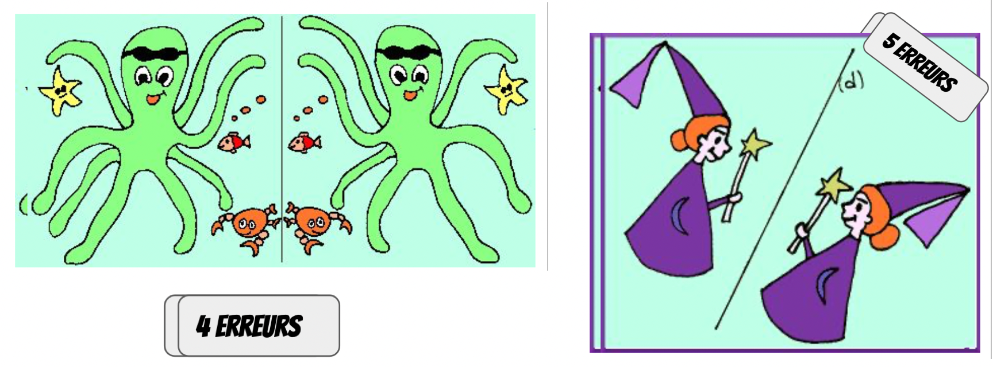
Tous ces dessins sont symétriques, cependant il y a des erreurs, à toi de les retrouver et de les entourer.

Tous ces dessins sont symétriques, cependant il y a des erreurs, à toi de les retrouver et de les entourer.
(O - L)
3
Symétrie Axiale- FEUILLE D’EXERCICES N° 2
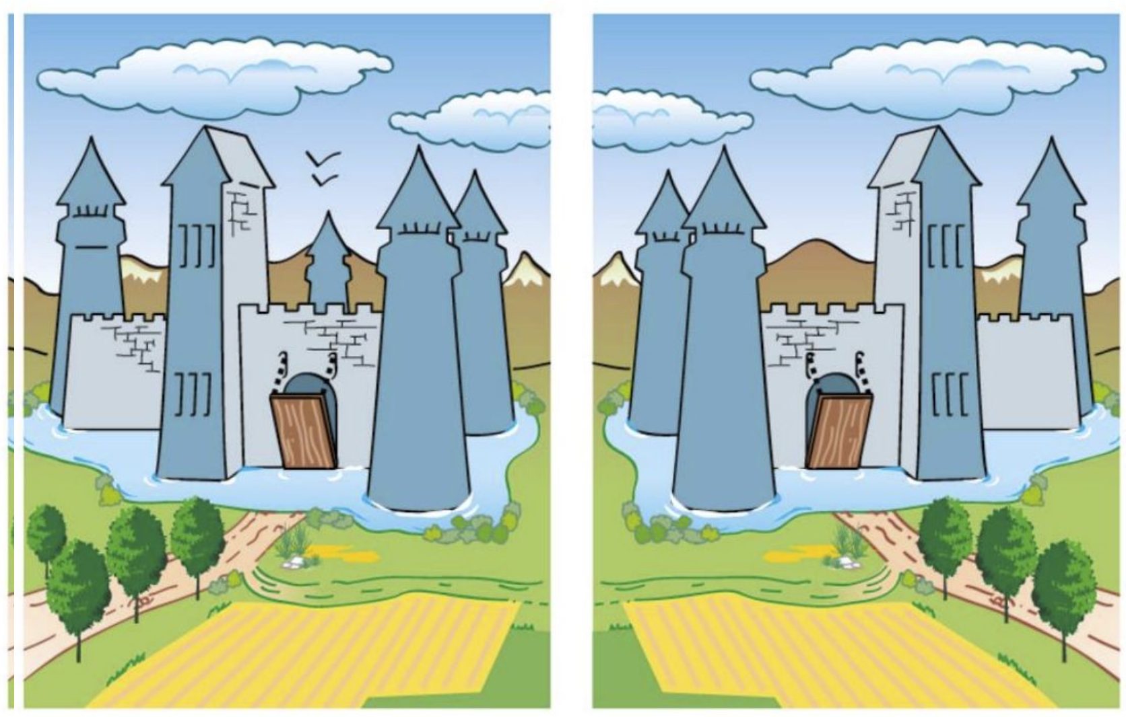

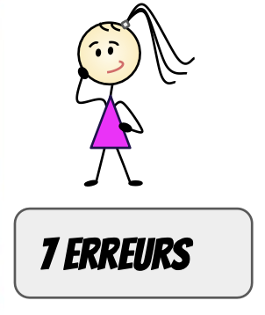

C2 : Construire des figures symétriques dans un quadrillage
4
(O - L)

Dans chaque cas ci-dessous, construis le symétrique de chaque point par rapport à la droite (d).
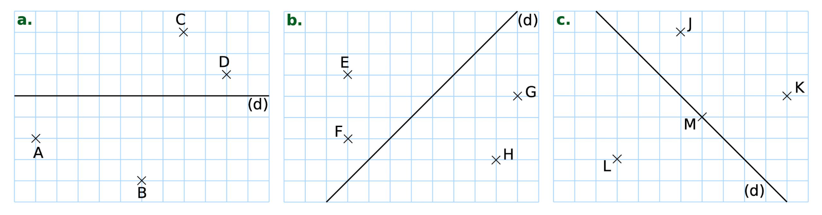
5
(O - L)
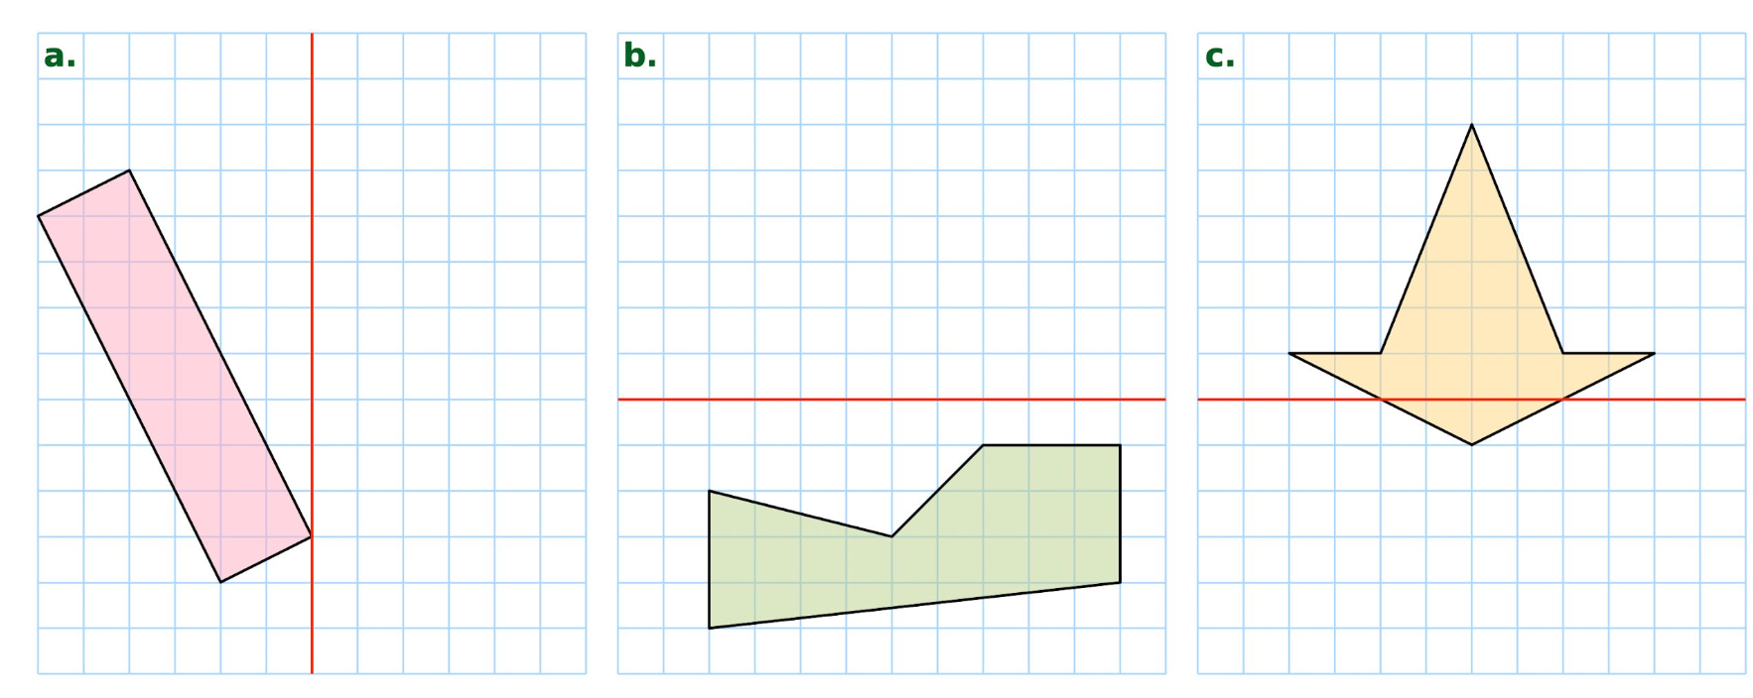
Construis le symétrique de chaque figure ci-dessous par rapport à la droite rouge.

6
Symétrie Axiale- FEUILLE D’EXERCICES N° 3
Construis le symétrique de cette figure ci-dessous par rapport à la droite
(O - L)

rouge.
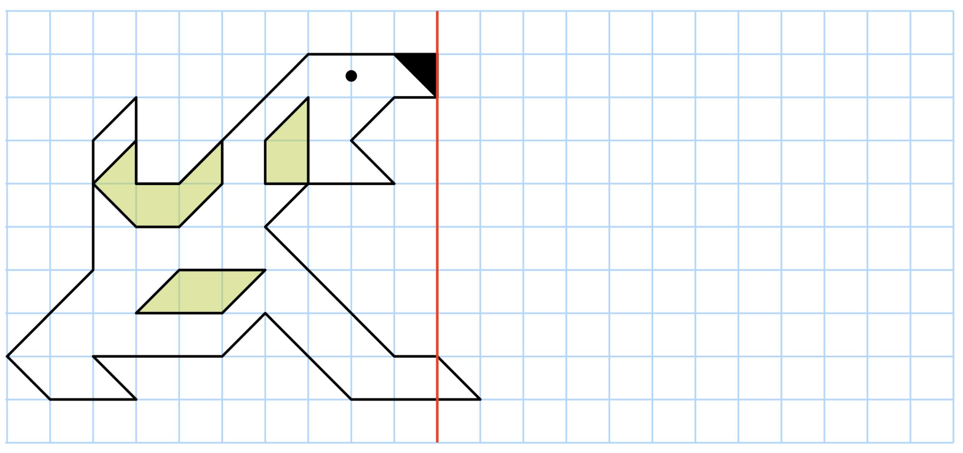
(R - C)
C3 : Construire le symétrique d’une figure par rapport à un axe sans quadrillage

7
(O - L)
Dans chaque cas ci-dessous, construis les points A' et B' symétriques respectifs
des points A et B par rapport à la droite (d) en utilisant tes instruments de géométrie.

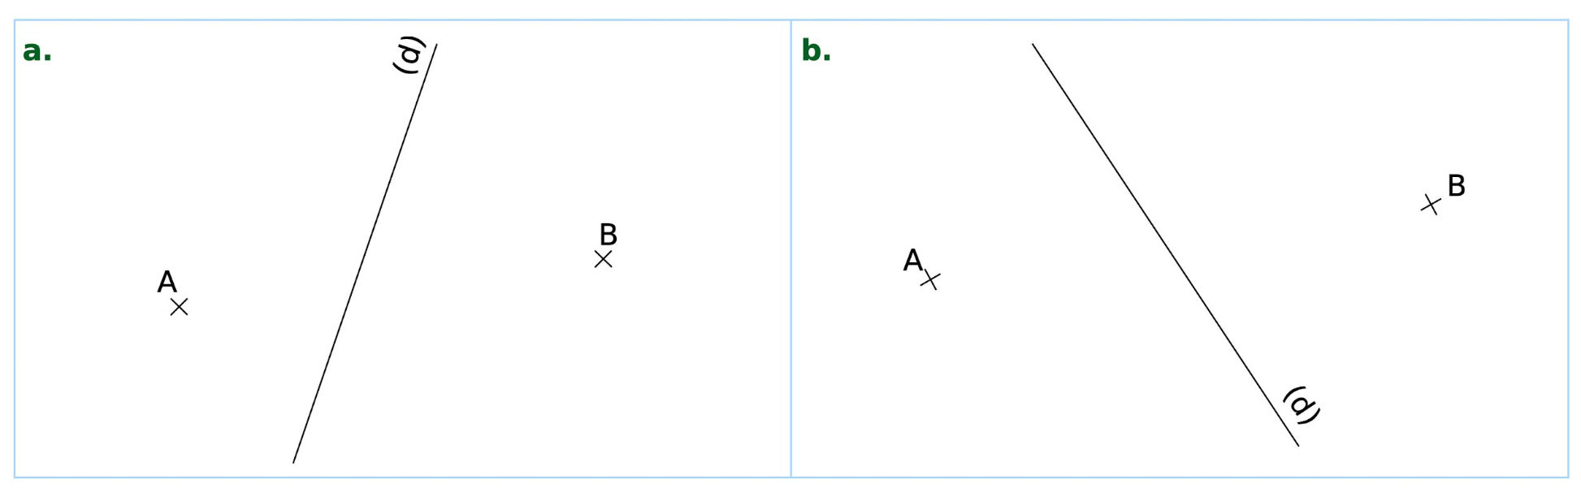
8
(O - L)

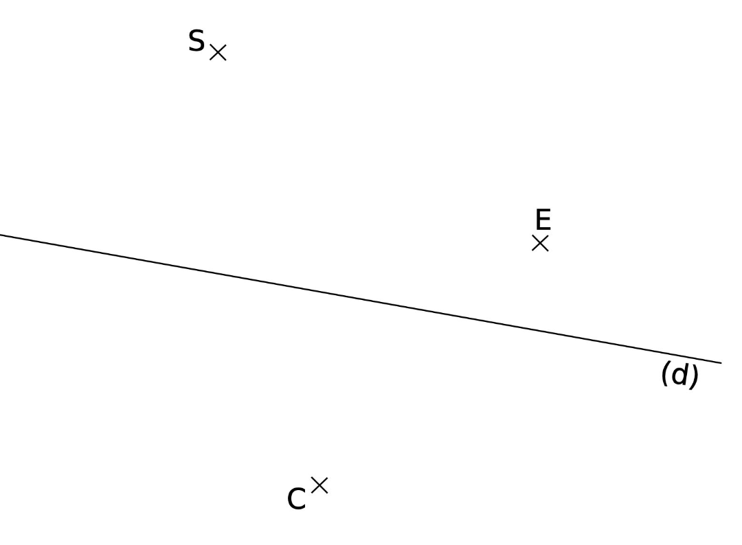
Construis les points M, O et U symétriques
respectifs des points S, E et C par rapport à (d).
Quel est le symétrique du triangle SEC ?
Symétrie Axiale - FEUILLE D’EXERCICES N° 4
Trace-le.
..............................................................................…
Construis le symétrique de chaque figure par rapport à la droite (d).
9
(O - L)
Symétrie Axiale - FEUILLE D’EXERCICES N° 4
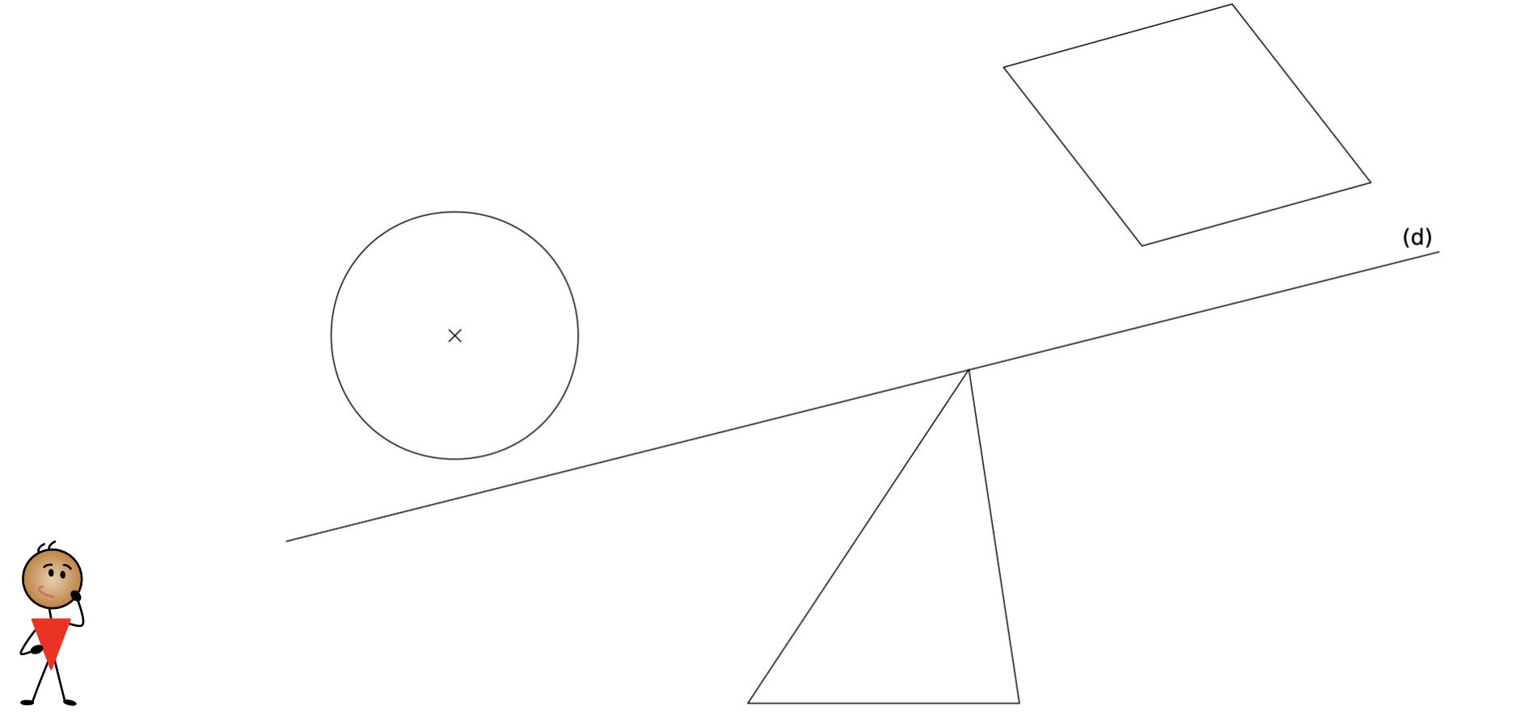

C4 : Connaitre les propriétés de conservations e la symétrie axiale

10
(O - L)
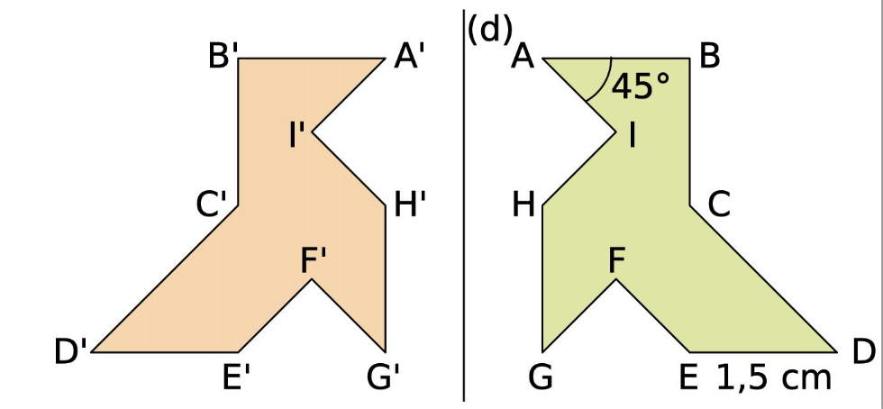
La figure orange est symétrique de la verte par rapport à la droite (d).
Complète les phrases.
ED = 1,5 cm donc E'D' = ………... car ………………………………………..

= 45° donc = ………….
car ………………………………………………………… .
11
(O - L)
Calcule le périmètre et l’aire du polygone A’B’C’D’E’F’.
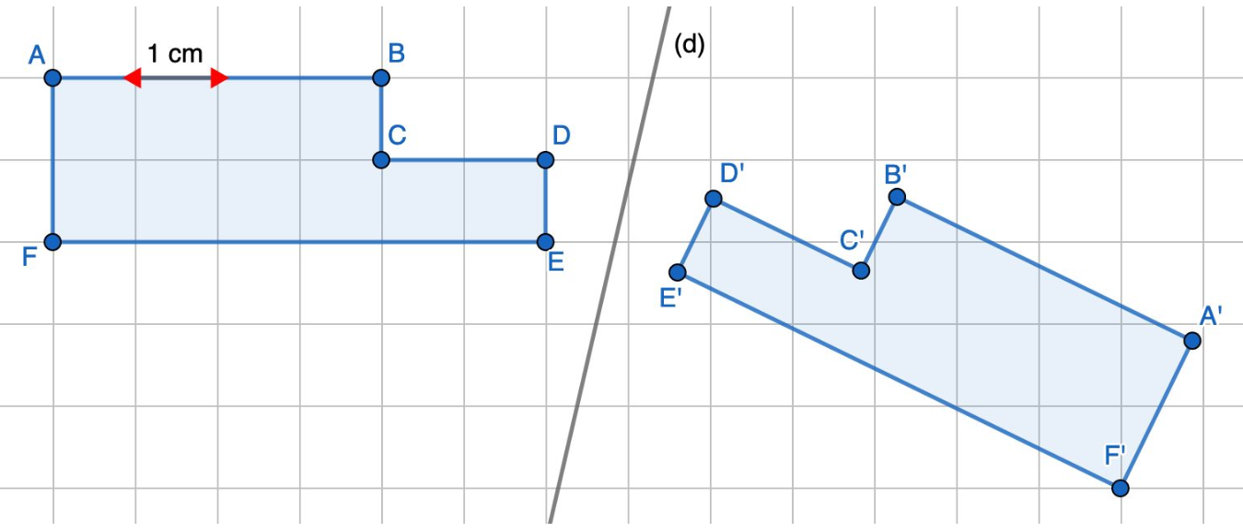
P=

A=

T5 : Savoir tracer et reconnaître l’axe de symétrie dans une figure
Symétrie Axiale - FEUILLE D’EXERCICES N° 5

12
(O - L)
Repasse en rouge les axes de symétrie des 3 figures.
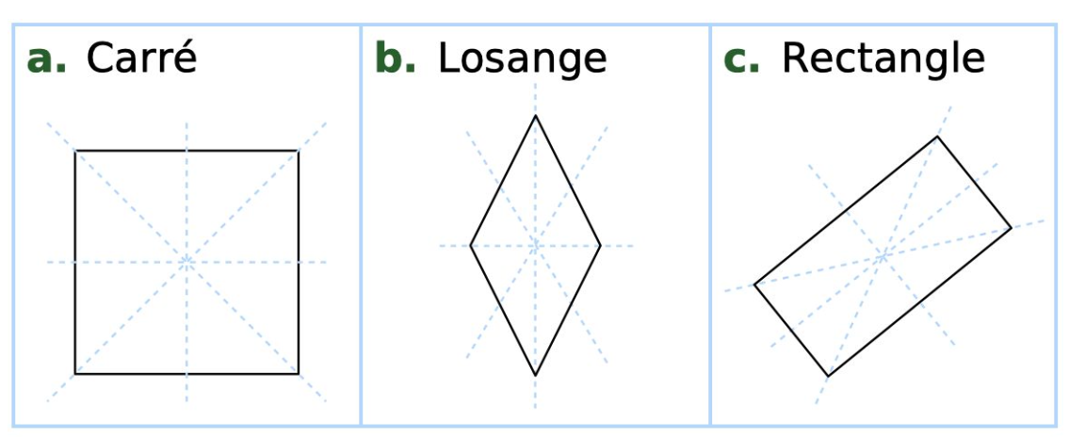
13
(O - L)
Indiquer le nombre d’axes de symétrie.
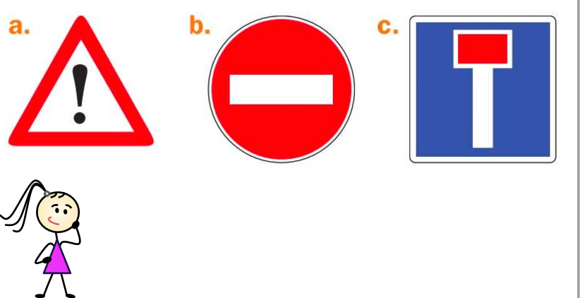

14
(O - L)
Tracer les éventuels axes de symétrie des figures suivantes :

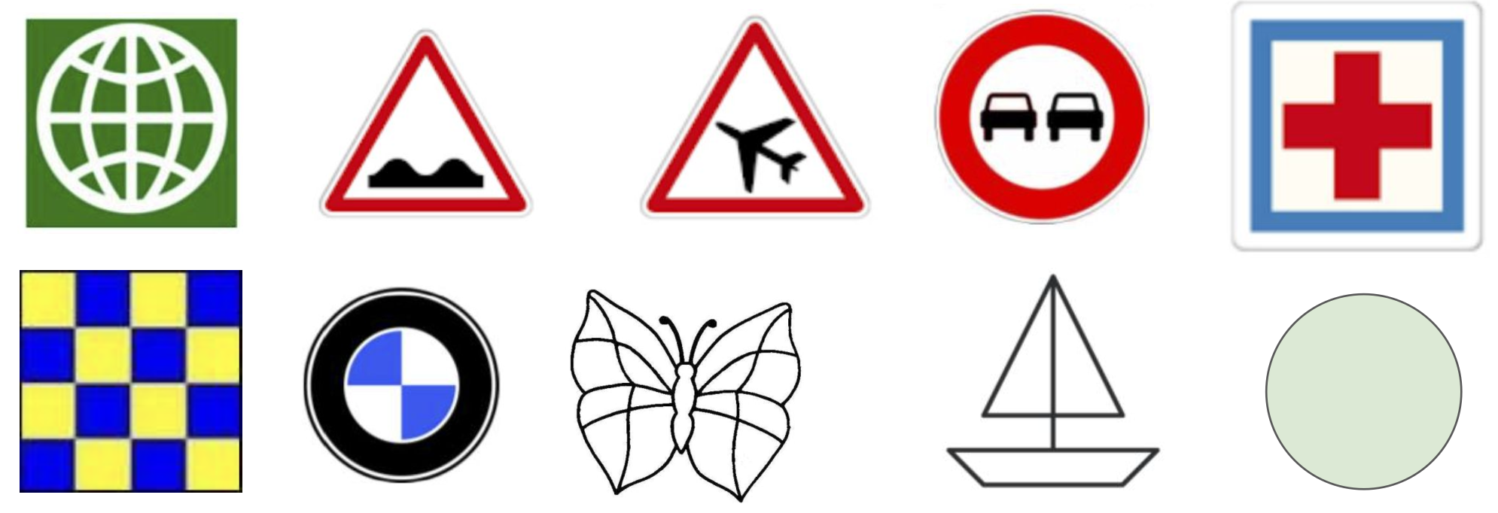
C5 : Savoir faire le lien entre l’axe de symétrie et la médiatrice
Symétrie Axiale - FEUILLE D’EXERCICES N° 6

15

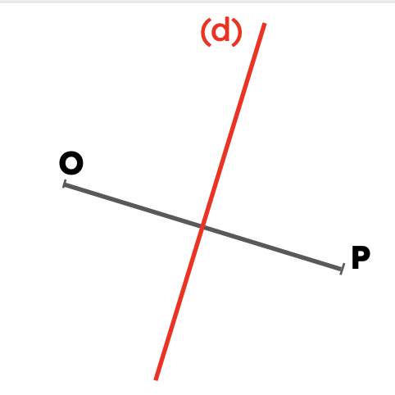
Complète les phrases suivantes pour définir une médiatrice :
La médiatrice (d) est la droite ............................................. au segment [OP].
La médiatrice (d) passe par le ......................... du segment [OP].
Puis code la figure ci-contre.

(O - L)
16
17
Construis de 2 façons différentes les
(O - L)
médiatrices des 2 segments :
Construis la médiatrice de chacun des trois côtés du triangle.
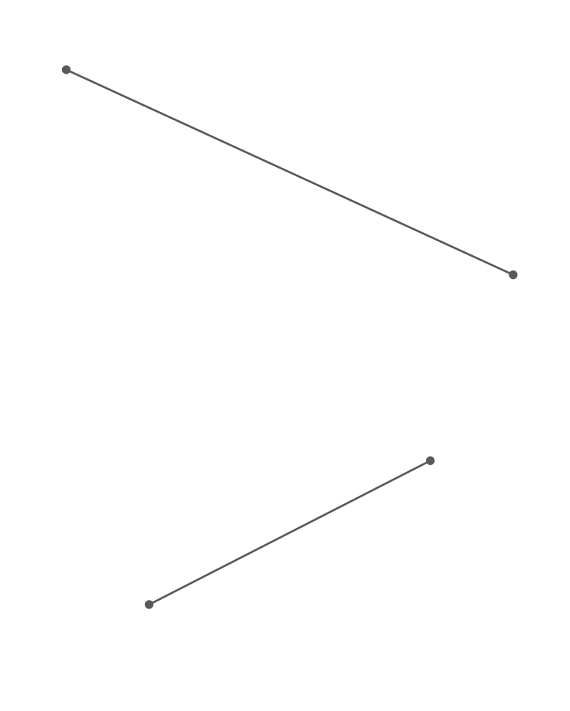
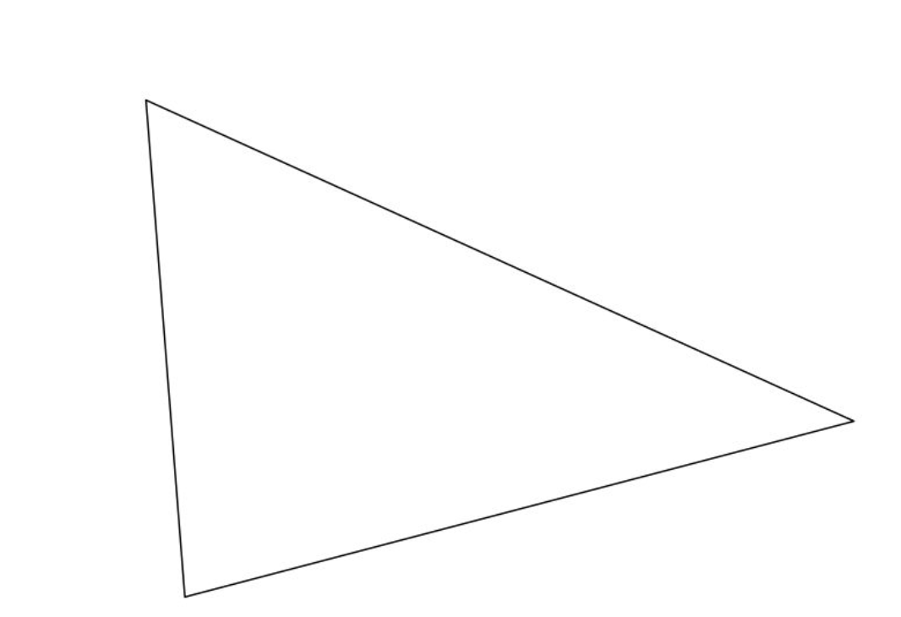

19

Que remarques-tu ?

18
Complète la chaîne de calcul suivante :

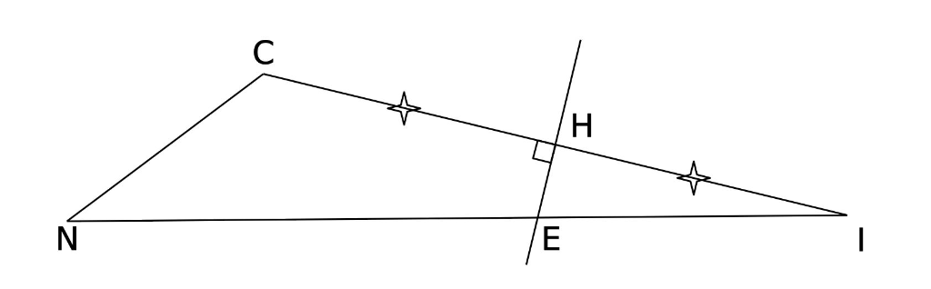

Que peut on dire de la droite (HE) pour [CI] ?
..................................................................................................................................…
Que peut on dire des longueurs CE et EI ?
.........................................................................................................................................
Quelle est la nature du triangle CEI ?
............................................................................................................................................................

